2018年度

四平市铁东区经济局部门决算

2019年10月18日

目 录

第一部分 部门概况
一、部门职责
二、机构设置及部门决算单位构成
第二部分 2018年度部门决算表
一、收入支出决算总表
二、收入决算表
三、支出决算表
四、财政拨款收入支出决算总表
五、一般公共预算财政拨款支出决算表
六、一般公共预算财政拨款基本支出决算表
七、一般公共预算财政拨款“三公”经费支出决算表
八、政府性基金预算财政拨款收入支出决算表
九、部门预算项目支出绩效自评表
第三部分 2018年度部门决算情况说明
一、收入支出决算总体情况说明
二、收入决算情况说明
三、支出决算情况说明
四、财政拨款收入支出决算总体情况说明
五、一般公共预算财政拨款支出决算情况说明
六、一般公共预算财政拨款基本支出决算情况说明
七、一般公共预算财政拨款“三公”经费支出决算情况说明
八、政府性基金预算财政拨款收入支出决算情况说明
九、预算绩效管理情况说明
十、其他重要事项情况说明
第四部分 名词解释

第一部分 部门概况

一、部门职责
负责全区中小企业、非国有经济的宏观指导、综合协调和服务工作；贯彻落实《中小企业促进法》，研究制定配套措施并组织实施；为中小企业提供综合服务。贯彻落实国家有关发展民营经济的政策、法规并监督检查执行情况；加强对民营经济发展的指导和服务工作，定期开展民营经济发展状况的调研工作。负责全区经济发展有关数据的综合统计和资料整理工作;收集、整理、分析和发布经济信息；协调指导企业信息化工作。指导企业开展技术创新、新产品开发等项目建设工作；指导和推进企业横向经济联合、协作工作。指导全区经济管理干部、企业管理人员培训工作。负责直属企业的安全生产监督、检查工作。
二、机构设置及部门决算单位构成
根据上述职责，四平市铁东区经济局内设2个机构，分别为:
1.四平市铁东区中小企业服务中心
2.铁东区工业局经营销售服务处
纳入四平市铁东区经济局2018年度部门决算编制范围的单位包括：
1.四平市铁东区经济局
2.四平市铁东区中小企业服务中心
3.四平市铁东区工业局经营销售服务处

第二部分 2018年度部门决算表

- 收入支出决算总表
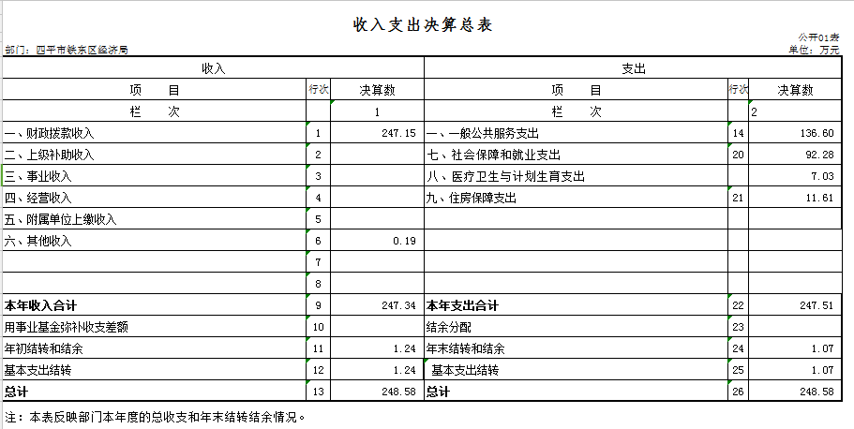
二、收入决算表

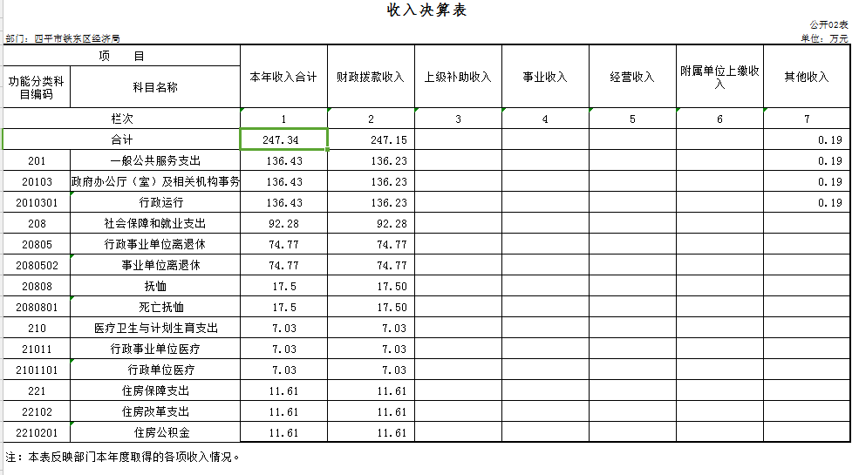

三、支出决算表
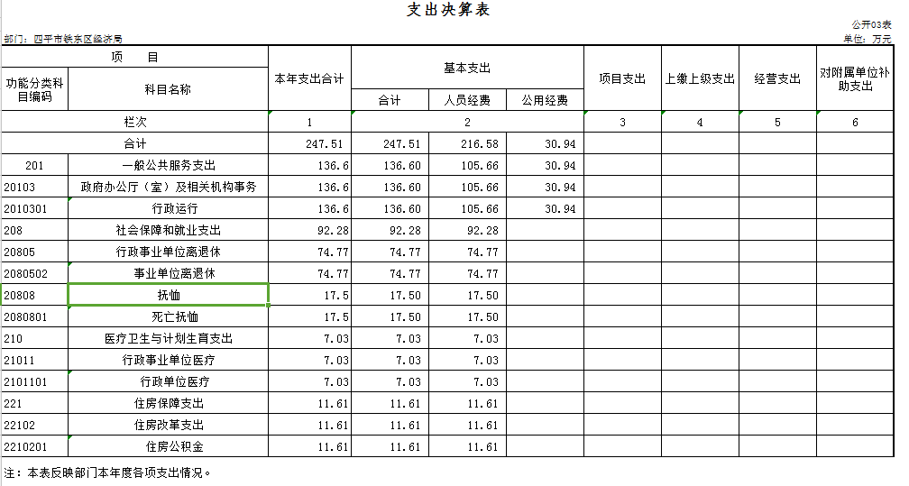

四、财政拨款收入支出决算总表
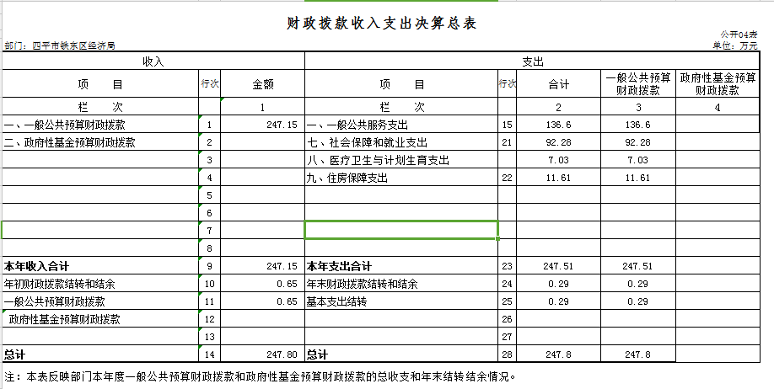

五、一般公共预算财政拨款支出决算表

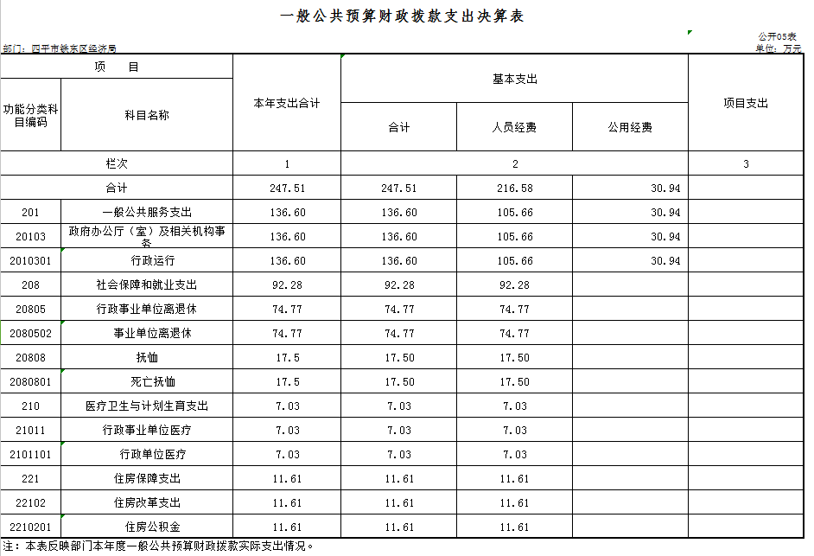

六、一般公共预算财政拨款基本支出决算表
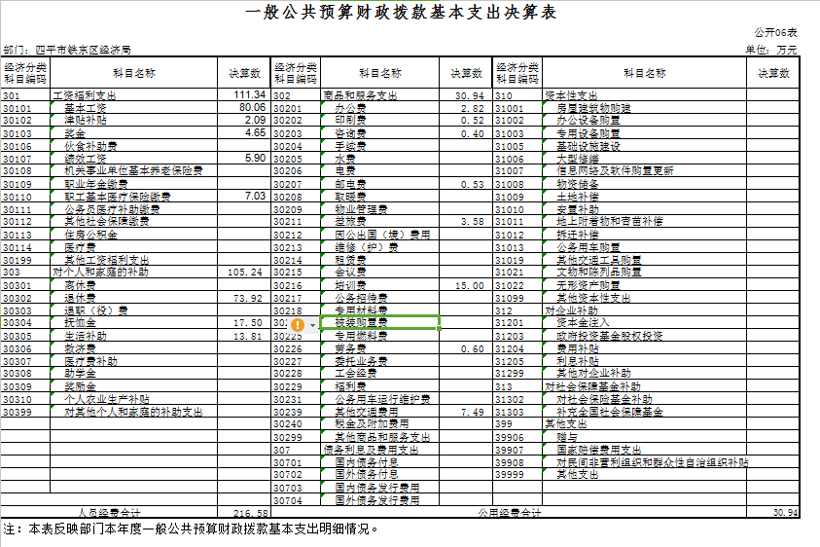
七、一般公共预算财政拨款“三公”经费支出决算表
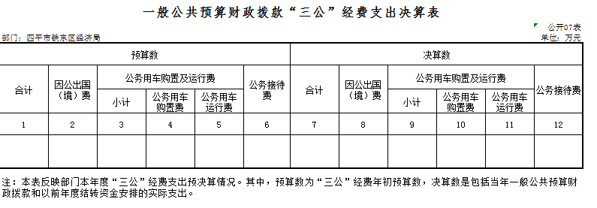
本单位无此项支出

八、政府性基金预算财政拨款收入支出决算表（本单位）
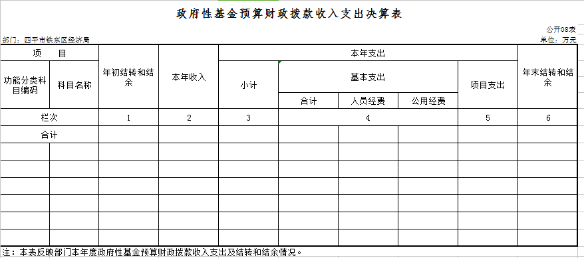
本单位无此项支出

九、部门预算项目支出绩效自评表
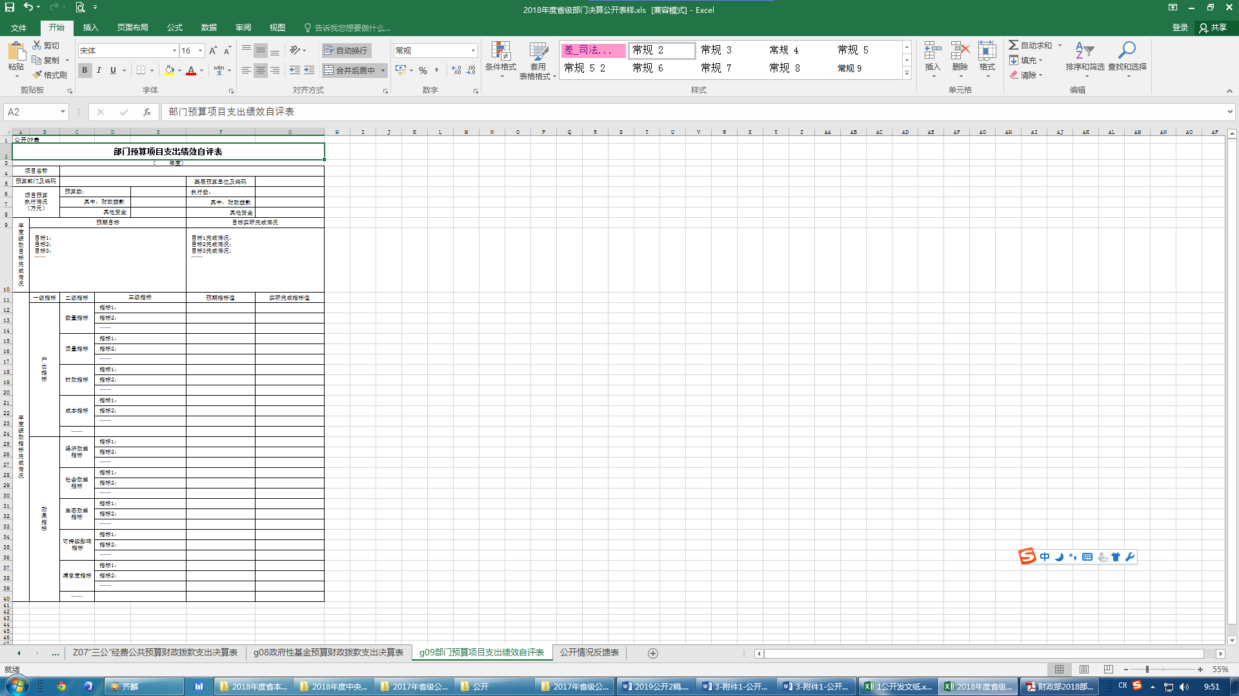

本单位无此项支出
第三部分 2018年度部门决算情况说明

一、收入支出决算总体情况说明
2018年度收入总计248.58万元，支出总计248.58万元，与2017年相比，收入总计减少182.32万元，支出总计减少182.32万元，降低42.3%。主要原因开源节流。
二、收入决算情况说明
本年收入合计247.34万元，其中：财政拨款收入247.15万元，占99.9%；其他收入0.19万元，占0.07%
三、支出决算情况说明
本年支出合计247.51万元，其中：基本支出247.51 万元，占100%；基本支出中，人员经费216.57万元，占87.5%；公用经费30.94万元，占12.5%。
四、财政拨款收入支出决算总体情况说明
2018年度财政拨款收入总计247.80万元，财政拨款支出总计247.80万元，与2017年相比，财政拨款入总计减少182.50万元，财政拨款支出总计减少182.50万元，降低42.4%。主要原因:开源节流。
五、一般公共预算财政拨款支出决算情况说明
（一）财政拨款支出决算总体情况
2018年度财政拨款支出247.51万元，占本年支出合计100%。与2017年相比，财政拨款支出减少181.69万元，降低42.3%。主要原因：开源节流。
（二）财政拨款支出决算结构情况
2018年度财政拨款支出247.51万元，主要用于以下方面：一般公共服务（类）支出136.60万元，占55.2%；社会保障和就业支出92.28万元，占37.3%，医疗卫生与计划生育支出7.03万元，占2.8%；住房保障支出11.61万元，占4.7%。
（三）财政拨款支出决算具体情况
2018年度财政拨款支出年初预算为172.30万元，支出决算为247.51万元，完成年初预算的143.7%。其中：
1.一般公共服务（类）财政事务（款）行政运行（项）。年初预算为133.60万元，支出决算为133.60万元，完成年初预算的100.0%.
2.社会保障和就业支出（类）行政事业单位离退休（款）归口管理的行政单位离退休（项）。年初预算为19.10万元，支出决算为92.28万元,完成年初预算的483.1%，决算数大于预算数的主要原因是工资上涨。
3.医疗卫生与计划生育支出（类）行政事业单位医疗（款）行政单位医疗（项）年初预算为7.10万元，支出决算为7.03万元，完成年初预算的99.0%。决算数小于预算数的主要原因是精简开支，开源节流。
4.住房保障支出（类）住房改革支出（款）住房公积金（项）年初预算为12.50万元，支出决算为11.61 万元，成年初预算的92.8%，决算数小于预算数的主要原因是精简开支，开源节流。
六、一般公共预算财政拨款基本支出决算情况说明
2018年度财政拨款基本支出247.51万元，其中：人员经费216.58万元，主要包括：基本工资、津贴补贴、奖金、其他社会保障缴费、绩效工资、退休费、抚恤金、生活补助、住房公积金。
公用经费30.94 万元，主要包括：办公费、印刷费、咨询费、邮电费、差旅费、培训费、劳务费、其他交通费用。
七、一般公共预算财政拨款“三公”经费支出决算情况说明
（一）“三公”经费财政拨款支出决算总体情况说明
2018年度“三公”经费财政拨款支出预算为 0 万元，支出决算为0万元，
- 政府性基金预算财政拨款收入支出决算情况说明2018年度政府性基金预算财政拨款年初结转和结余0万元；本年收入0万元；本年支出0 万元，年末结转和结余0万元。支出具体情况如下：无
九、关于2018年度预算绩效管理情况的说明
根据预算绩效管理要求，我部门（单位）组织对2018年度一般公共预算项目支出开展绩效自评，自评项目0个，共涉及资金0万元。
十、其他重要事项的情况说明
（一）机关运行经费支出情况
2018年度，机关运行经费支出30.94万元，比年初预算数增加26.44万元，增长587.6 %，主要是工资上涨。
（二）政府采购支出情况
2018年度，政府采购支出总额0万元。
（三）国有资产占用情况
截至2018年12月31日，四平市铁东区经济局共有车辆0辆。

第四部分 名词解释

一、财政拨款收入：指单位从同级财政部门取得的财政预算资金。
二、其他收入：指除上述收入以外的各项收入。包括未纳入财政预算或财政专户管理的投资收益、银行存款利息收入、租金收入、捐赠收入，现金盘盈收入、存货盘盈收入、收回已核销应收及预付款项、无法偿付的应付及预收款项，从本级财政以外的同级单位取得的经费、从非本级财政取得的经费，以及行政单位收到的财政专户管理资金等。
三、年初结转和结余：指单位以前年度尚未完成、结转到本年按有关规定继续使用的资金。
四、年末结转和结余：指单位按有关规定结转到下年或以后年度继续使用的资金。
五、基本支出：指单位为保障其机构正常运转、完成日常工作任务而发生的人员支出和公用支出。
六、“三公”经费：纳入财政预决算管理的“三公”经费，是指部门用财政拨款安排的因公出国（境）费、公务用车购置及运行费和公务接待费。是党政机关维持运转或完成特定工作任务所开支的相关支出，是政府行政开支的一部分。其中，因公出国（境）费反映公务出国（境）的国际旅费、国外城市间交通费、住宿费、伙食费、培训费、公杂费等支出；公务用车购置及运行费反映单位公务用车车辆购置支出（含车辆购置税）及燃料费、维修费、过桥过路费、保险费、安全奖励费等支出；公务接待费反映单位按规定开支的各类公务接待（含外宾接待）支出。
七、机关运行经费：指为保障行政单位（含参照公务员法管理的事业单位）运行用于购买货物和服务的各项资金，包括办公及印刷费、邮电费、差旅费、会议费、福利费、日常维修费、专用材料及一般设备购置费、办公用房水电费、办公用房取暖费、办公用房物业管理费、公务用车运行维护费以及其他费用。
八、基本工资：反映按规定发放的基本工资，包括公务员的职务工资、级别工资；机关工人的岗位工资、技术等级工资；事业单位工作人员的岗位工资、薪级工资；各类学校毕业生试用期(见习期)工资、新参加工作工人学徒期、熟练期工资；军队（含武警）军官、文职干部的职务（专业技术等级）工资、军衔（级别）工资和军龄工资；军队士官的军衔等级工资和军龄工资等。
九、津贴补贴：反映按规定发放的津贴、补贴,包括机关工作人员工作性津贴、生活性补贴、地区附加津贴、岗位津贴，机关事业单位艰苦边远地区津贴，事业单位工作人员特殊岗位津贴补贴，以及提租补贴、购房补贴、采暖补贴、物业服务补贴等。
十、奖金：反映按规定发放的奖金，包括机关工作人员年终一次性奖金等。
十一、绩效工资：反映事业单位工作人员的绩效工资。
十二、职工基本医疗保险缴费：反映单位为职工缴纳的基本医疗保险费。
十三、住房公积金：反映单位按规定为职工缴纳的住房公积金。
十四、退休费：反映机关事业单位和军队移交政府安置的退休人员的退休费以及提租补贴、购房补贴、采暖补贴、物业服务补贴等补贴。
十五、抚恤金: 反映按规定开支的烈士遗属、牺牲病故人员遗属的一次性和定期抚恤金，伤残人员的抚恤金，离退休人员等其他人员的各项抚恤金，以及按规定开支的机关事业单位职工和离退休人员丧葬费。

